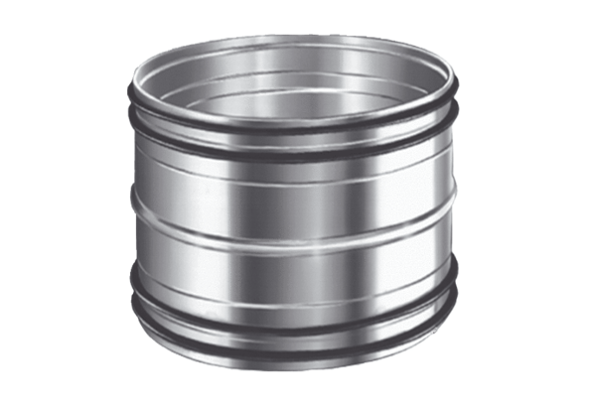Dugaszoló összekötő csövekhez SVR 100Csomagolási egység: 1 darabVálaszték: K
Termékszám: 0055.0188Gyártó: MAICO

